Milí deváťáci,
posílám práci na příští týden.
Zapíšete si a naučíte se nová slovíčka Unit 7:

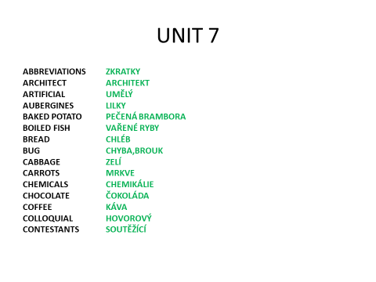
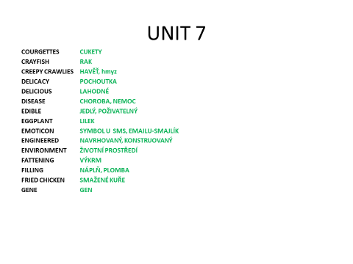
Do školních sešitů si zapíšete a naučíte se budoucí čas průběhový, věty si přeložíte:
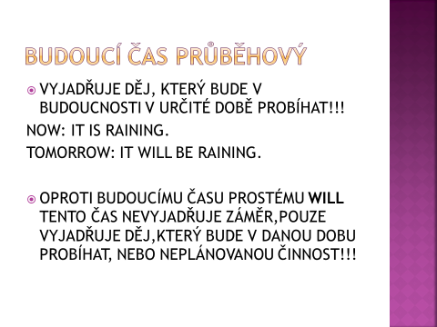
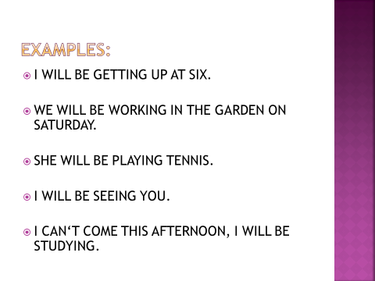
Na online hodině si znovu zopakujeme kondicionály, tak si oprašte své znalosti. Přečtěte si a přeložte úvodní článek Unit 4 na straně 34.
Opakujte si nepravidelná slovesa! Uvidíme se příští pondělí ve škole.
GM

